2021-2023 年鄰里經濟復甦基金

“鄰里經濟復甦基金”的目的是支持社區主導的經濟策略，重振當地經濟並重點關注於促進種族平等的推廣。此提案請求 (RFP) 的資金是由美國救援計畫法案 (ARPA) 設立的冠狀病毒地方財政恢復基金 (CLFRF) 所提供。“鄰里經濟復甦資金”由經濟發展辦公室 (OED) 管理。

提案可以是針對社區的解決方案，以解決 COVID-19 疫情和相關公共衛生措施對社區和他們當地的經濟體所造成的負面影響。提案可以幫助企業、社區和當地經濟體從這些衝擊中恢復過來。“鄰里經濟復甦資金”可以資助多種活動和提案。
符合資格的提案示例包括但不限於：
- 公共和商業空間的利用，例如室外用餐區、零售/攤販市場、公共藝術和音樂、社區活動和商業空間快閃店
- 數位平等提案，例如社區數位市場
- 通訊基礎設施，例如網站、社群媒體和聯繫人資料庫，以推廣社區新聞和資源，並分享當地企業和活動的動態
- 街道景觀建設改善方案，例如照明、人行道清潔、壁畫、外牆等
- 社區安全提案，例如商業街區巡邏、社區自發組織的
- 支持企業和居民建立夥伴關係和共享願景的外展活動，以及
- 其他針對社區需求的經濟復甦提案
最低補助金為 $10,000 美元，最高補助金為 $100,000 美元

申請時間表：
- 2021 年 10 月 6 日下午 5:00：申請截止時間。
- 2021 年 10 月– 審查申請書並做出決定
- 2021 年 11 月上旬：通知資金獲得者並開始簽訂合同。

資訊會議：線上或現場（如允許的話）：
2021年8月30日、2021年9月8日、2021年9月21日。

欲了解更多資訊，請上 OED 網站： www.seattle.gov/office-of-economic-development/business-districts/only-in-seattle-grants

申請說明
指示
申請截止時間為 2021 年 10 月 7 日 星期三太平洋標準時間下午 5:00，請通過線上補助金申請門戶網站提交。逾期申請，恕不受理。
請按照以下步驟完成您的申請。
1. 參閱資助機會指南和要求
該部分提供了資助機會、合格提案和計劃要求的相關詳細資訊。
2. 閱讀申請說明
請閱讀本文件中關於申請問題和說明的全文，並在開始申請前收集填表時所需的所有資訊。
3. 閱讀常見問題
雖然您可以通過電話或電子郵件解答問題，但在常見問題 (FAQ) 中您可以找到許多幫助您填寫補助金申請表的解答。
4. 把申請表的回答先另外寫在一份文件中。
我們建議您先將您的回答另外寫在一份文件中，這樣您就可以隨時並仔細檢查您的答復，同時還能有一份備份副本。請注意，本文件僅用於審查和準備目的 - 所有申請都必須通過我們的線上申請提交。
5. 到線上補助金網頁 Fluxx 進行注冊 https://seattle.fluxx.io/user_sessions/new
選擇Create an account now （建立賬號） 按鈕。您將需要使用您的姓名和電子郵件地址為自己建立一個用戶帳號。您將會收到一封驗證賬號的郵件。接著，再為您的帳號建立一個密碼就可以登錄了。

6. 開始您的申請
登錄您的帳戶，然後單擊屏幕左側的經濟發展辦公室 (Office of Economic Development)。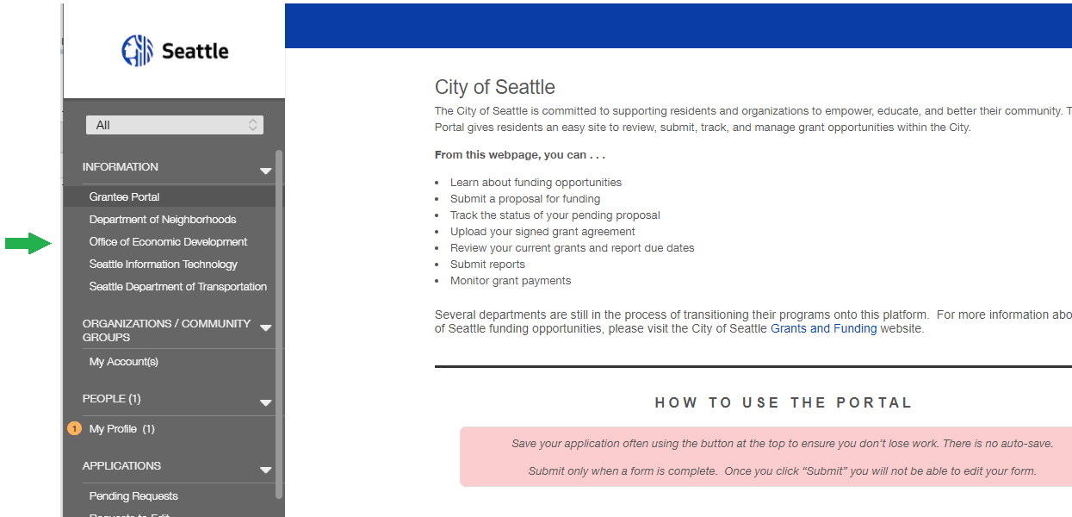
滑至屏幕下方並單擊 Apply Now （立即申請） 按鈕。
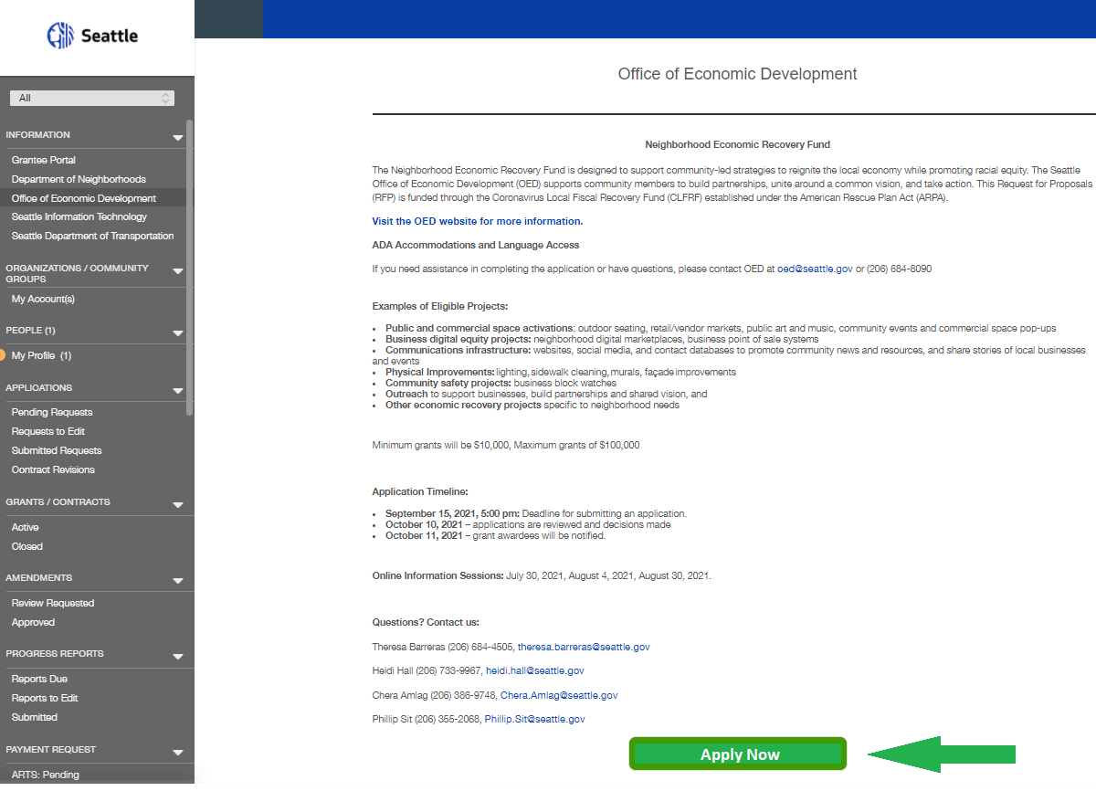
7. 輸入您的組織的資料
Fluxx 網頁允許用戶可以來自多個不同的組織或社區團體。因此，您需要輸入申請該資金機會的組織或團體名稱。由於這是一個新的申請網站，您的組織可能尚未註冊，因此您將需要建立一個新帳號。您只需要輸入必填資料的部份。
8. 回答申請表中的問題。
該系統不會自動保存，因此請務必在填寫過程中單擊頁面下方的Save and Continue （保存並繼續）。您也可以單擊Save and Close（保存並關閉）以便稍後再繼續完成申請。按Cancel（取消） 將取消您的申請和所有填寫信息。
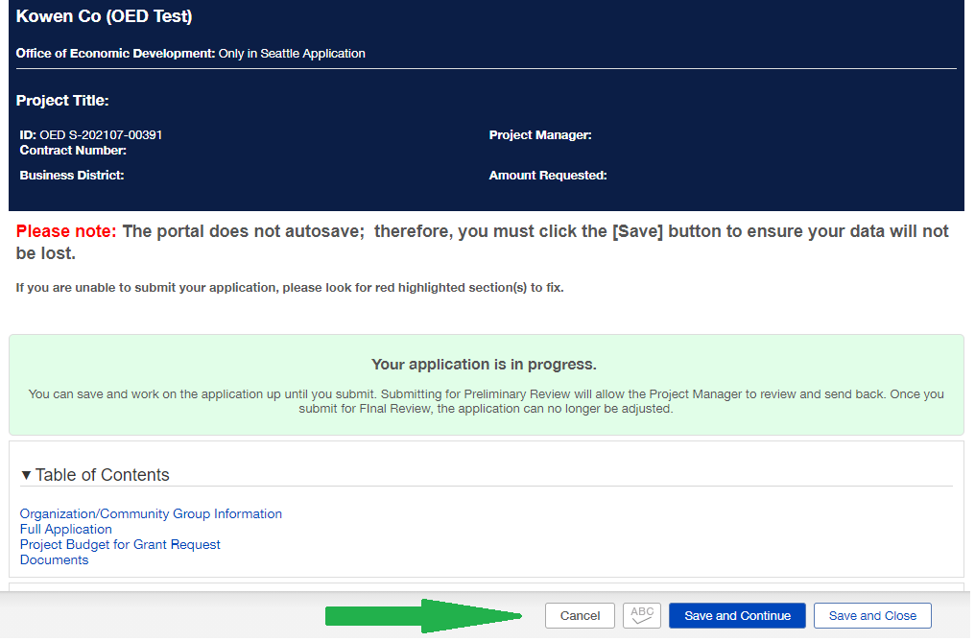

在您按下保存並關閉後，您可以單擊右下方的Submit for Preliminary Review（提交進行初步審查），OED 的工作人員會在截至日期前給您反饋。您也可以單擊右上角的Edit（編輯）來編輯您的申請表。申請表填妥後，您可以單擊Submit for Full Review（送審）。如果您點擊Withdraw（取消），您的申請表將被取消。

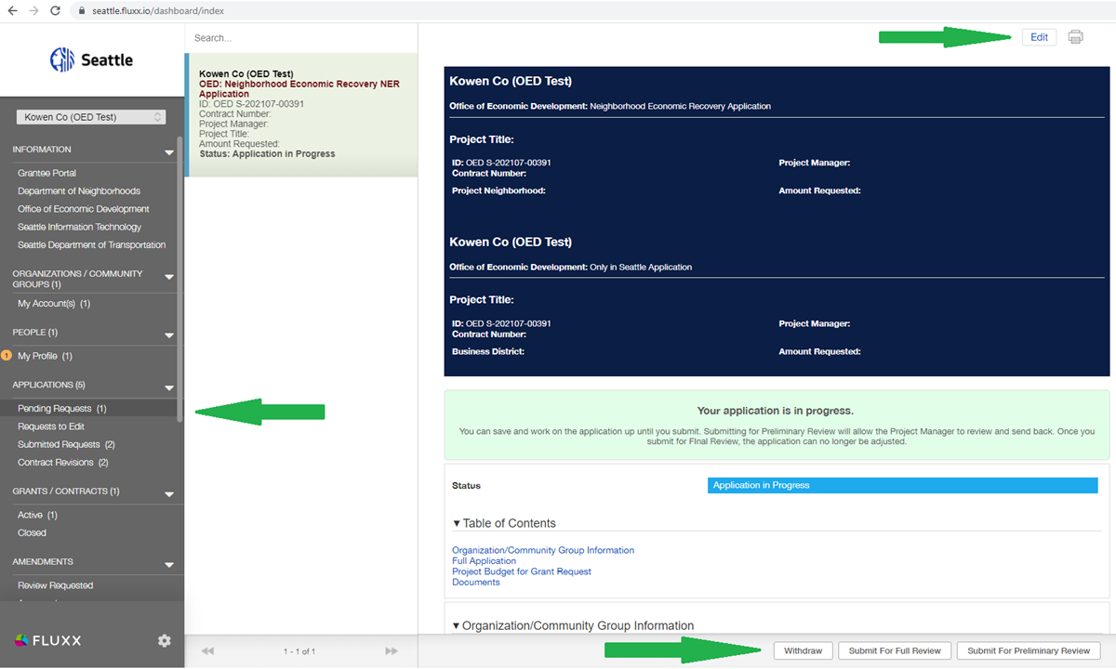

單擊左下角的齒輪符號，然後Logout（退出）該系統。

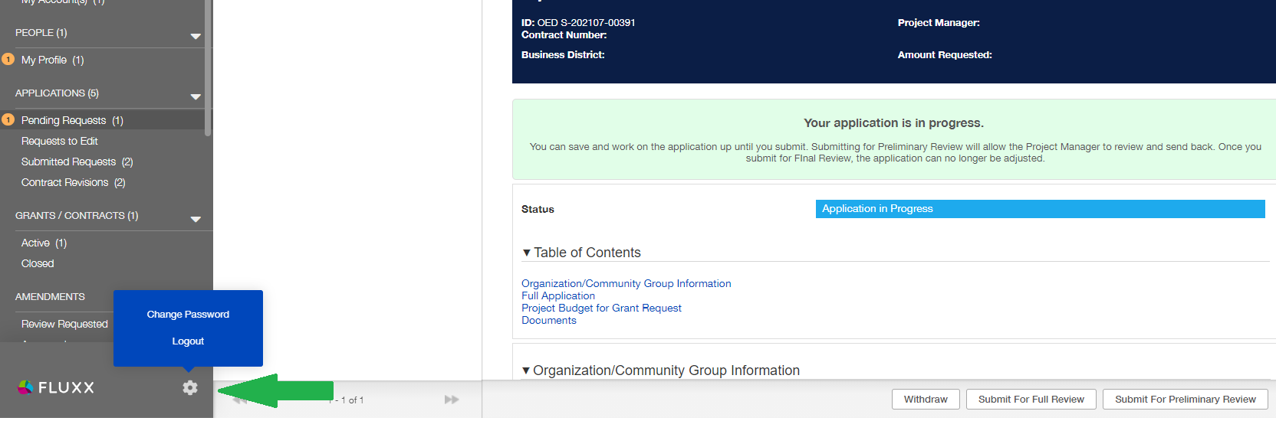

您是否在考慮申請並有疑問？請與我們的團隊聯繫以獲得協助。
請通過網站提交所有最終的申請表。如果您在申請過程中需要協助，請與任何一位工作人員聯繫：
- 商務區經理 Theresa Barreras，電話 (206) 684-4505 或Theresa.Barreras@seattle.gov
- 商務區倡導者 Heidi Hall，電話 (206) 561-2135 或Heidi.Hall@seattle.gov
- 商業區倡導者 Chera Amlag，電話 (206) 386-9748 或Chera.Amlag@seattle.gov
- 業務改進領域倡導者 Phillip Sit，電話 (206) 355-2068 或Phillip.Sit@seattle.gov
申請表
以下是您在填寫線上申請表時會需要的資料。請在開始填寫線上申請表之前，查看該表並備妥您的回答。
- 組織機構/社區組織群：先輸入前三個字母，看看您的組織是否有出現。如果有出現，請單擊它並仔細檢查其資料的正確性。如果沒有出現，表示它可能還沒有被建立在該系統中。單擊 Add New（添加新組織）並輸入以下內容：
  - 組織類型：如果您的組織有聯邦稅號，則選擇Organization（組織）。如果沒有，請選擇Community Group（社區組織群）。
  - 請選擇任何您可能有興趣申請資助的主題。
請至少選擇一項（必填）
  - 郵寄地址 1、城市、郵遞區號、電子郵件，完成後點擊Save（保存）
  - 主要聯繫人：選擇您自己或添加新聯繫人並按 enter（回車鍵）
    - 名字、姓氏、電子郵件、郵寄地址、城市、郵編，然後單擊Save（保存）
  - 主要簽字人：選擇您自己或添加新簽字人並按 enter（回車鍵）
    - 名字、姓氏、電子郵件、郵寄地址、城市、郵編，然後單擊Save（保存）
- 添加新聯繫人：可以留空或選擇“是”或“否”。如有需要，可添加多個聯繫人
- 本人謹此聲明，本人為授權代表為申請組織提交此申請，並且在本人所知範圍内，此處陳述均屬真實、完整和準確：
  - 選擇“是”或“否”（必須選擇）
- 有人幫助您完成此申請表嗎？如果有人幫助您填寫此線上申請表，並且還可以幫助您解決任何後續問題，請輸入他們的姓名和聯絡資料。
完整申請表
- 提案名稱：請給您的項目一個簡短的標題/名稱。
- 請求金額：輸入您的補助金請求金額
- 提案開始日期：輸入項目會開始的日期
- 提案結束日期：輸入您認為項目會結束的日期。最晚日期為 2023 年 12 月 15 日
- 新冠病毒造成的影響
簡要且明確地描述您的社區和/或您的組織因 COVID-19 疫情和關閉影響而面臨的財務困難。您想用您的提案來解決什麼問題？
- 提案摘要
請描述您的項目提案。包括您的提案將如何解決新冠病毒的影響並為西雅圖市平等恢復的結果做出貢獻：
- 鄰里和社區從新冠病毒的影響中重振並蓬勃發展。
- 企業家和小企業可以從新冠病毒疫情的影響中恢復過來，穩定並發展他們的業務。
您的提案應明確描繪出該提案的中心是如何建立在種族平等之上，以支持黑人、原住民和有色人種 (英文簡稱 BIPOC) 的企業主和/或 BIPOC 社區，以及它將如何能幫助企業和社區從新冠疫情影響中恢復經濟並刺激鄰里的經濟。最多 2500 個字符。

提示：將提案的描述輸入或粘貼到答案框中。您可以使用文字框上方的豐富文本格式選項來設置文本格式。您有 2500 個字符的空間，其中包括空格、字母、項目符號等。文字框的下方會顯示剩餘字符數量以幫助您計算。
- 項目提案鄰里社區
請選擇您的提案所針對的鄰里社區。如有需要的話，下方還有一個額外的 問題欄，您可在該欄位中更具體地描述該地點。
提示：滾動選項以找到該鄰里社區的名稱，單擊選取它後，再單擊箭頭將其移動到右側的框中。
- 項目提案地點
提供項目的具體位置，例如商業區名稱、空間利用項目或活動的地址，或其他地理位置。 （最多 250 個字符）
- 目標服務社區
描述您和/或您的組織如何代表了該目標服務社區，和/或如何與該社區有歷史性關聯。您可列出與您一起做該項目提案的其他社區性組織、列出您小組中的人員及其所屬社區，並描述您在該社區中做出的某一些工作。
（最多 1500 個字符）
- 補助金申請的提案預算
請點擊加號 (+) 以輸入提案預算。請添加最多一個預算表格。包括各個成本類型的預算金額。申請表中已提供了一般的成本類型，您仍可在底部添加其他最適用於您的提案預算的成本類型。
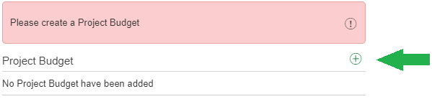
單擊 + 號後，將出現一個預算表格，如下圖所示。
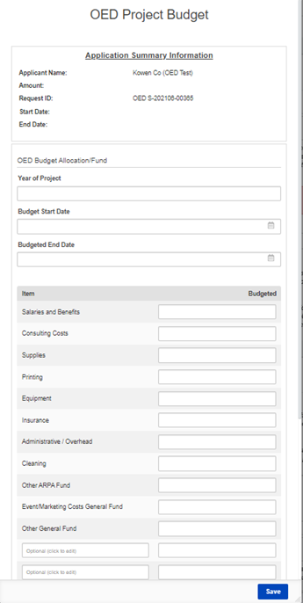
填寫表格：
提案的年份 | 輸入 2021
預算開始日期 | 輸入開始日期
預算結束日期 | 輸入結束日期
輸入您的提案預算計劃成本。如適用，請使用這些費用類別。您可以點選下方 Optional（非必答項）處的空白框，以添加其他費用類別。
項目 | 金額 $
薪資與福利費用
諮詢費用
物料
印刷
設備
保險
行政/開銷
清潔
其他 ARPA 基金 | 此處暫時留空
活動/營銷費用一般資金
其他一般基金 | 此處暫時留空
非必答項（點擊以編輯） | 根據需要在每行輸入額外支出
- 預算描述
請為這次補助金申請中的提案預算提供描述説明。如果上面顯示的預算大於您申請的補助金金額，請說明您的其他資金來源。最多 1500 個字符。
- 文件
非必答項：您可以附上支持您的申請的文件，例如空間啟動設計計畫書、您以前在社區中的經驗實例，或來自社區合作夥伴的支持信函。
單擊 + 號以附加文件。然後單擊 Add Files（添加文件），在您的電腦上查找並選擇該文件。最後點擊 Start Upload（開始上傳）。

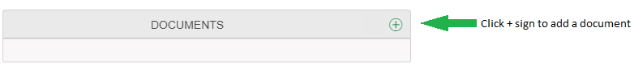
你準備好要申請了嗎？
當您準備好開始申請時，請上 Fluxx 網頁並單擊Apply Now（立即申請）按鈕。您是否在考慮申請並有疑問？請與 OED (經濟發展辦公室) 的團隊聯繫以獲得協助。
請通過 Fluxx 網站提交所有完整申請表。如果您需要幫助，請聯繫任何 OED 工作人員（聯繫信息見本文件第 6 頁）。

